PresseINFORMATION

Friedrichshafen, 4. Oktober 2010

Ingenieurskunst im Zeichen des Zeppelins:
euro engineering Kundentag in Friedrichshafen
Führung durch die Zeppelin-Werft – Vortrag von Prof. Engelhardt, Hochschule Ravensburg-Weingarten

Wie kein anderes Luftfahrzeug symbolisiert der Zeppelin die lange Tradition der Luft- und Raumfahrt-Branche am Standort Friedrichshafen. Heute stehen Unternehmen wie ZF, Liebherr Aerospace, EADS und MTU für die Innovationskraft der Wirtschaft und die deutsche Ingenieurskunst im Bodenseeraum. Unterstützt werden sie in ihren F&E-Aktivtäten vom Entwicklungsdienstleister euro engineering. Wie bedeutend die Zusammenarbeit zwischen den Unternehmen, aber auch zwischen regionalen Hochschulen und der Wirtschaft ist, wurde am Kundentag des Engineering-Spezialisten am 30. September 2010 deutlich. Unter dem Motto „Faszination Zeppelin – Ingenieurskunst früher und heute“ lud euro engineering seine Kunden in das Friedrichshafener Büro zum fachlichen Austausch ein. Die Niederlassung des bundesweit agierenden Ingenieursdienstleisters befindet sich – passend zur Luftfahrt-Spezialisierung – direkt in der Zeppelin-Halle. „Die Luft- und Raumfahrt gewinnt an Bedeutung und wird die Zukunftsfähigkeit der Wirtschaftsregion am Bodensee weiter stärken“ erklärte Carsten Kremser, der Friedrichshafener Standortleiter von euro engineering am Kundentag des Unternehmens. „Wir blicken hier in Friedrichshafen auf eine langjährige, vertrauensvolle Zusammenarbeit mit der Branche zurück und sind stolz darauf, die Entwicklungsarbeit an diesem traditionsreichen Standort auch in Zukunft mitgestalten zu können.“

Den Auftakt bildete eine von zwei Zeppelin-Piloten durchgeführte Werftführung, unmittelbar nach dem Eintreffen des Zeppelins. Die Gäste durften dessen Landung und Hangar-Rückführung hautnah miterleben. Am Beispiel des echten Zeppelins und von Exponaten erläuterte das Pilotenteam den Besuchern die moderne Technologie des aktuellen Zeppelin NT. Die Konstruktion des 75 Meter langen Luftschiffes basiert auf zahlreichen High-Tech-Komponenten und ist ein beeindruckendes Beispiel für deutsche Ingenieurskunst. Die Gäste zeigten sich insbesondere vom ultraleichten Kohlefaser-Tragwerk beeindruckt sowie von der hauchdünnen Hülle des Zeppelins. Diese besteht aus einem sehr leichten und gleichzeitig extrem strapazierfähigen Dreischichtenverbund.

Nach der Werftführung informierte Prof. Dr. Wolfgang Engelhardt, Dekan des Fachbereichs Maschinenbau an der Hochschule Ravensburg-Weingarten, im Zeppelin-Restaurant über den Stand der Ingenieursausbildung in der Region. Die kurzfristige Herausforderung sei aufgrund des Doppeljahrganges 2012 die Studienplatzknappheit, die durch das Ausbauprogramm der Hochschulen zumindest größtenteils aufgefangen werden kann. Mit Blick auf die demografische Entwicklung benannte Prof. Engelhardt die Nachwuchsförderung als langfristige Schlüsselaufgabe der Hochschulen und Wirtschaft. Als Beispiel zitierte der Hochschuldekan eine Prognose, die besagt, dass der Anteil der 19- bis 24-jährigen im Jahr 2030 in Weingarten voraussichtlich um 20 Prozent sinken werde. Ein zentraler Lösungsansatz sei die Erhöhung des Anteils ausländischer Studenten. Dies erfolge an der Hochschule Ravensburg-Weingarten durch international ausgerichtete Studiengänge, Hochschul-Kooperationen, Stiftungsprofessuren und nicht zuletzt durch die gute Zusammenarbeit mit der regionalen Wirtschaft. Ziel sei es, so Prof. Engelhardt, „den Ingenieurs-Nachwuchs langfristig in der Region zu halten, um den demografischen Entwicklungen entgegenzuwirken“ – auch mit Partnern wie euro engineering und seinen Kunden.

Bildmaterial:
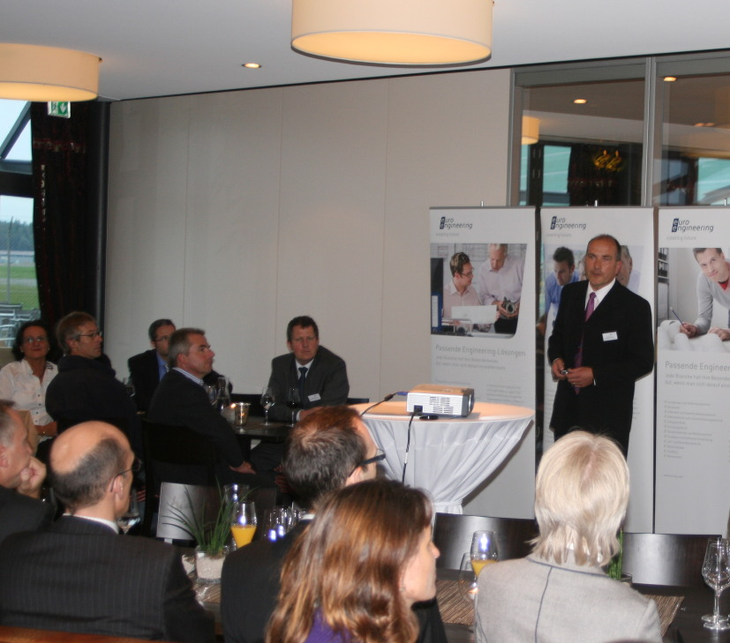
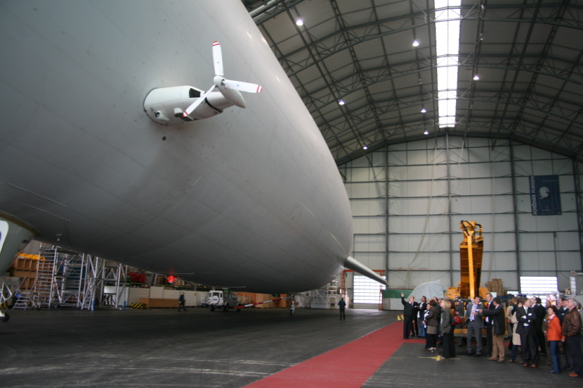

Die Besucher erlebten das Eintreffen des Zeppelins hautnah

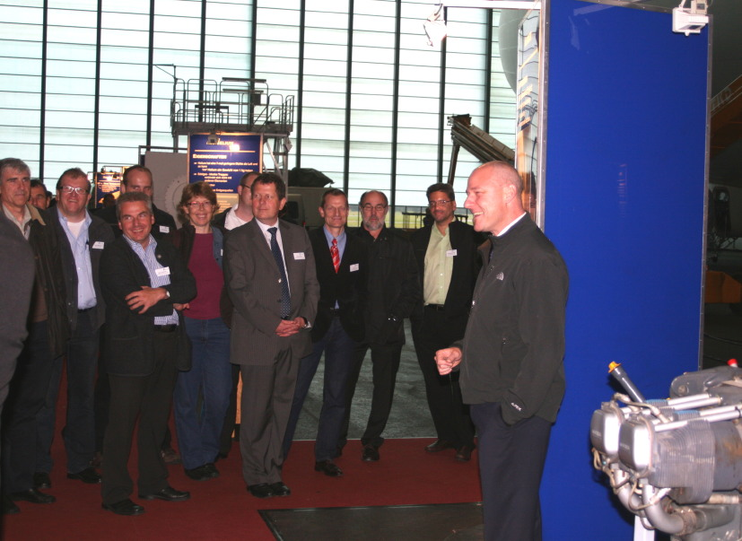

Prof. Engelhardt von der Hochschule Ravensburg-Weingarten informierte über den Stand der Ingenieursausbildung in der Region

Werftführung durch einen Zeppelin-Piloten

Bildmaterial zu dieser Presseinformation steht für Sie unter
www.press-n-relations.de unterhalb der dort veröffentlichten Meldung zum Download bereit.

Weitere Informationen:  euro engineering AG  Annette Pfanzelt, Personal- und Marketingreferentin  Lise-Meitner-Straße 15 – 89081 Ulm  Telefon: 0731-93565-53  Telefax: 0731-935 65-55  Annette.Pfanzelt@ee-ag.com  www.ee-ag.com | Pressearbeit:  Press’n’Relations GmbH  Bruno Lukas  Magirusstraße 33 - 89077 Ulm  Telefon: 0731-9628717  Telefax: 0731-9628797  blu@press-n-relations.de  www.press-n-relations.de

euro engineering AG
Die euro engineering AG ist einer der führenden Engineering-Dienstleister Deutschlands. Das Unternehmen bietet Entwicklungsdienstleistungen entlang der gesamten Prozesskette technischer Produkte - von der Konzeption, Entwicklung, Konstruktion, Berechnung und Versuch bis zur Implementierung in die Produktion einschließlich des Projekt- und Qualitätsmanagements sowie des Dokumentationssupports. Schwerpunkte sind die Branchen Automotive, Luft- und Raumfahrt, Maschinen- und Anlagenbau, Feinwerk- und Elektrotechnik sowie Medizintechnik. Spezialisiertes Know-how bündelt das Unternehmen in den überregionalen Fachbereichen Automation & Robotik, Bahntechnik, Chemieanlagenbau, Nutzfahrzeuge und Produktionsmanagement. Derzeit beschäftigt das Unternehmen rund 1.900 Mitarbeiter an 40 Niederlassungen. Im Geschäftsjahr 2009 erwirtschaftete die euro engineering AG einen Jahresumsatz von rund 91 Millionen Euro, zusammen mit den Schwesterunternehmen euro engineering AEROSPACE GMBH und encad GmbH waren das rund 111 Millionen Euro Umsatz. Das Unternehmen ist eine hundertprozentige Tochter der DIS AG.

